实验编号： 13 **四川师大《IOS》实验报告 2018** 年 **12** 月 **12** 日

### **计算机科学学院** 2016 级 4 班 实验名称： 多线程和网络程序设计 _

姓名：___邹琳__ 学号：_2016110458_ 指导老师：__李贵洋__ 实验成绩:_____

**实验 十三 _**多线程和网络程序设计**_____**

1. 实验目的及要求
2. 理解并掌握iOS多线程编程的相关技术；
3. 掌握GCD关键技术，包括block、dispatch等；
4. 掌握WebView的使用；
5. 掌握URLSession的使用，
6. 掌握第三网络库Alamofire的使用方法；
7. 掌握Json的解析。
8. 实验要求
9. 认真填写实验报告，要求附加部分运行界面和主要代码；
10. 对设计好的程序，检查输出是否符合预期，如有错请分析错误原因并解决；
11. 实验内容
12. 采用多线程技术，实现一个大数加程序。
    1. 正确理解DispatchQueue的使用
    2. 从1 到 9999999
    3. 不能阻塞UI主线程
13. Web浏览器;
    1. 使用WebView控件写成一个简易的浏览器，有浏览器的基本功能；
14. 使用网络库进行天气Json数据的解析
    1. APP有两个界面，第一个界面：tableview显示一个城市列表
    2. 第二个界面，显示选择城市的天气数据
    3. 使用第三方网络Alamofire进行网络的连接，获取网络天气数据；
    4. 对获取到的网络数据进行Json的解析；
    5. 天气数据库位置：http://t.weather.sojson.com/api/weather/city/101270101

可选其他 Web API 进行解析:

1. 免费 JSON API: <http://www.sojson.com/api/>
2. 源代码管理 GitHub API: <https://developer.github.com/v3/>
3. 图形识别: <https://imagga.com/>

4. 摄影社区: <https://500px.com/>

1. 实验主要流程、基本操作或核心代码、算法片段（该部分如不够填写，请另加附页）
2. 采用多线程技术，实现一个大数加程序。
   1. 正确理解DispatchQueue的使用
   2. 从1 到 9999999
   3. 不能阻塞UI主线程

程序代码：

//

// ViewController.swift

// shiyan13-1

//

// Created by student on 2018/12/12.

// Copyright © 2018年 zoulin. All rights reserved.

//

import UIKit

class ViewController: UIViewController {

@IBOutlet weak var timerLabel: UILabel!

@IBOutlet weak var resultLabel: UILabel!

var count = 0

override func viewDidLoad() {

super.viewDidLoad()

Timer.scheduledTimer(withTimeInterval: 1, repeats: true) { (timer) in

self.count += 1

self.timerLabel.text = "\(self.count)"

print("timer thread:\(Thread.current)")

}.fire()

}

//实现从1 到 9999999的加法

@IBAction func sumClick(_ sender: Any) {

var sum = 0

DispatchQueue.global().async {

print("Run thread:\(Thread.current)")

for i in 1...99999999 {

sum += i

}

DispatchQueue.main.async {

self.resultLabel.text = "sum:\(sum)"

}

}

}

}

运行结果：

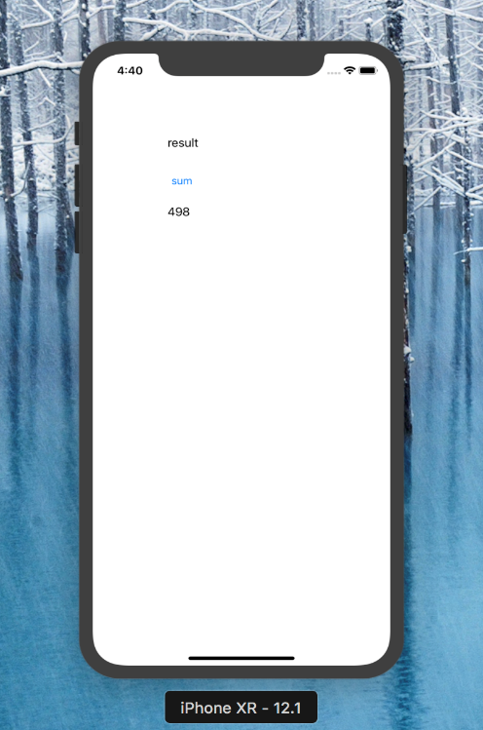 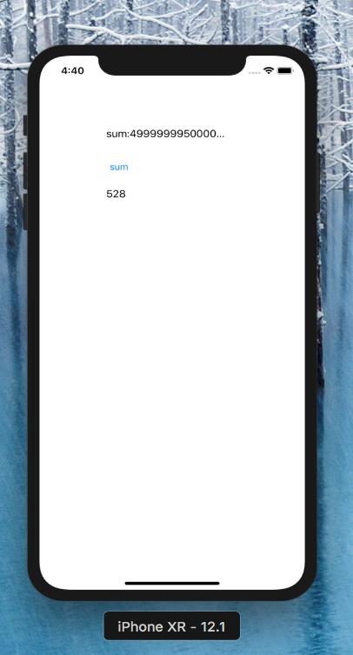

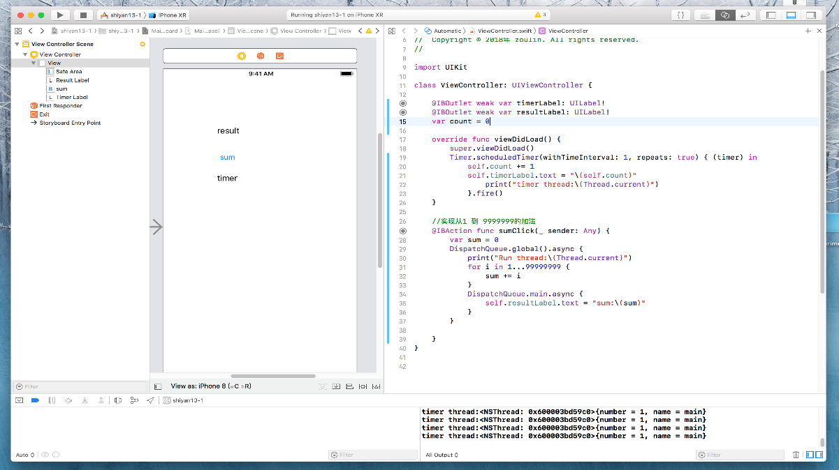

1. Web浏览器;
   1. 使用WebView控件写成一个简易的浏览器，有浏览器的基本功能；

程序代码：

//

// ViewController.swift

// shiyan13-2

//

// Created by student on 2018/12/13.

// Copyright © 2018年 zoulin. All rights reserved.

//

import UIKit

import WebKit

class ViewController: UIViewController {

@IBOutlet weak var addressTF: UITextField!

@IBOutlet weak var webView: WKWebView!

override func viewDidLoad() {

super.viewDidLoad()

if let url = URL(string: "http://www.baidu.com"){

webView.load(URLRequest(url: url))

}

}

//返回

@IBAction func back(_ sender: Any) {

webView.goBack()

}

//前进

@IBAction func forward(_ sender: Any) {

webView.goForward()

}

//刷新

@IBAction func refresh(_ sender: Any) {

webView.reload()

}

//搜索

@IBAction func search(_ sender: Any) {

if let url = URL(string: addressTF.text!){

webView.load(URLRequest(url: url))

}

}

}

运行结果：

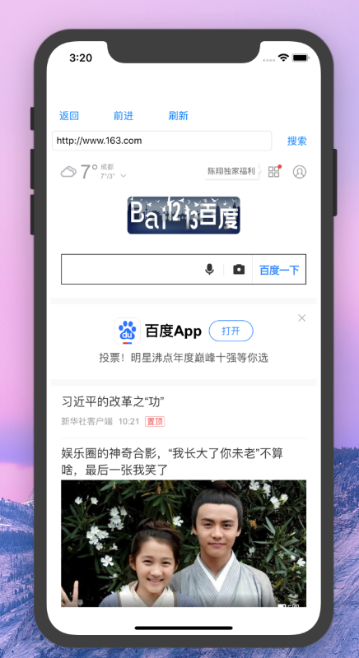 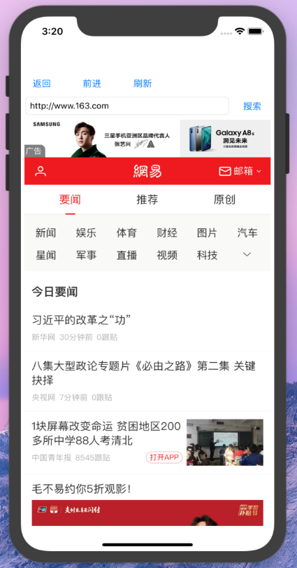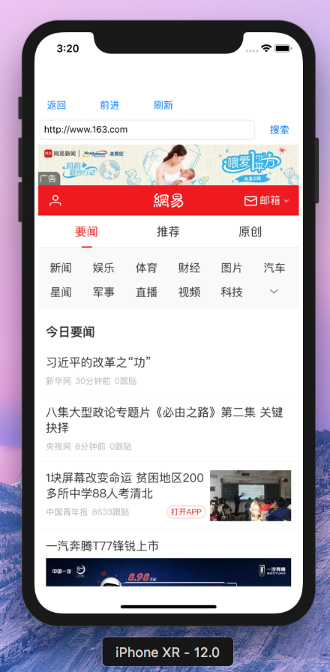 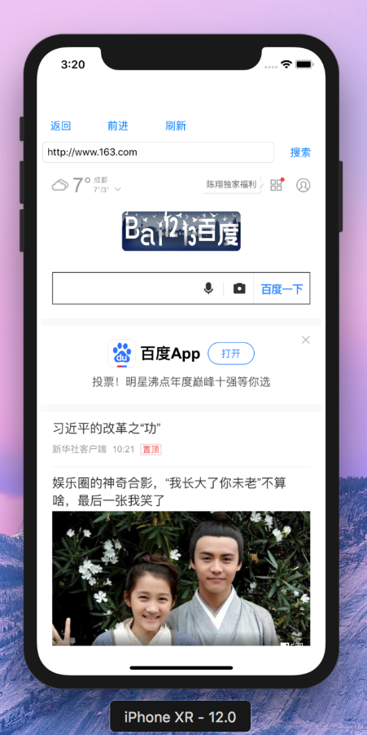

1. 使用网络库进行天气Json数据的解析
   1. APP有两个界面，第一个界面：tableview显示一个城市列表
   2. 第二个界面，显示选择城市的天气数据
   3. 使用第三方网络Alamofire进行网络的连接，获取网络天气数据；
   4. 对获取到的网络数据进行Json的解析；
   5. 天气数据库位置：http://t.weather.sojson.com/api/weather/city/101270101

程序代码：

运行结果：

可选其他 Web API 进行解析:

1. 免费 JSON API: <http://www.sojson.com/api/>
2. 源代码管理 GitHub API: <https://developer.github.com/v3/>
3. 图形识别: <https://imagga.com/>

4. 摄影社区: <https://500px.com/>

1. 实验结果的分析与评价（该部分如不够填写，请另加附页）

Github地址：

注：实验成绩等级分为（90－100分）优，（80－89分）良，(70-79分)中，（60－69分）及格，（59分）不及格。